分散式系統
Lab: Networking

請務必填寫學號系級姓名，以免成績登錄錯誤。
學號系級姓名: 112703037 資科三 陳凱廷

請依問題與提示在指定區域回答問題，並依規定時間內上傳至moodle。

使用生成式AI的限制: 程式碼看不懂的話，可適當使用AI解釋。不可直接將題目交給請AI生成圖片或答案。

第一部份 UDP

- 請依據課程投影片中的範例，寫作符合下列要求的「UDP Client與Server」，其中，Server 請以Node.js寫作，Client請以Python寫作。
- Server的需求:
  - 以Node.js寫作
  - 傾聽本地端(127.0.0.1)的port 20213，接收Client傳來的訊息
  - 在console中印出所接收到的訊息
  - 將收到的訊息的最前面加上「XXXX:」再送回給Client，其中，XXXX是Client的port number。(client的port number請由node.js的API取得)
https://nodejs.org/docs/latest/api/dgram.html#dgram_event_message
提示: 使用server.send方法要嵌入在on message的call back function中，才會在收到訊息之後執行。
  - 印出後立即關閉連線(提示: server.close方法要嵌入在server.send方法中)
- Client的需求:
  - 以Python寫作
  - 連接到本地端的UDP Server，port為20213
  - 送出訊息: 「This is a test from python client」，記得要先將訊息轉為binary: b”This is…..”
  - 在console中印出所接收到的回應訊息 (記得用message.decode(‘utf-8’)將binary轉回文字，正常的話應該會印出xxxxx:This is a test from python client，而不是b’xxxxx:This is a test form python client)
  - 收到後關閉連線

請將Server的程式碼則在下面。注意: 未依照範例及題目給定的要求(如port與訊息內文，而使用其它方法產生出不同的程式碼者(如生成式AI)，即使可以運作亦不予計分!
答:
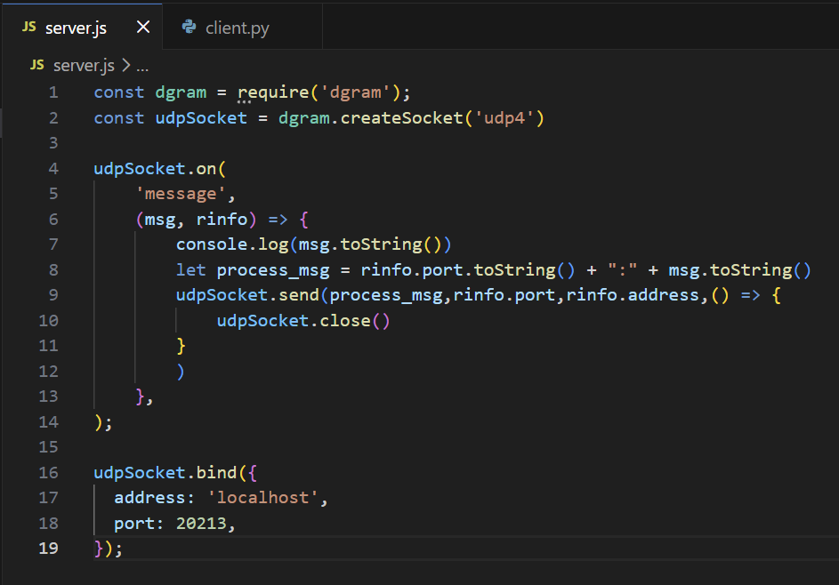

請將Client的程式碼貼在下面:
答:
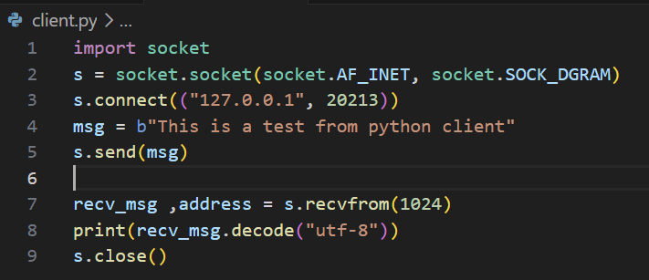
請將Client連接到Server後，各自console「輸出截圖」放在下面(請讓截圖看得到你的terminal視窗) :
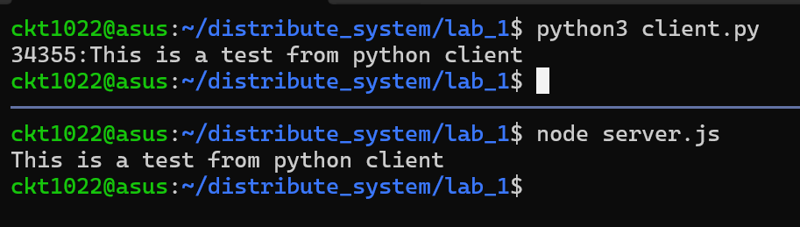
第二部份 群播
- 執行multicastReceiver.js與multicastSender.js，此時，multicastSender會每5秒送一個封包到群播位址，並被multicastReceiver所接收。請執行這二個程式(先receiver後sender)，將其結果截圖放在下方:
答:
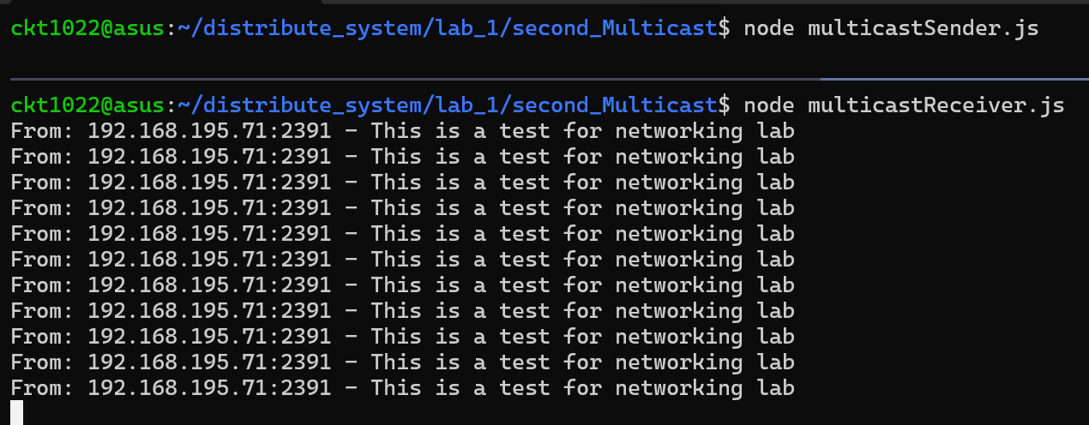

- 請問multicastSender送到那一個群播位址(不含port)? 所傳送的內容為何?
答: Sender送到239.255.255.250，內容為This is a test for networking lab

- 使用wireshark，設定filter為udp.port==2391，抓取multicastSender送出的封包並觀察它UDP的Length欄位值為多少? UDP Payload的大小(值)為多少?
答: length為41 byte、payload data為33 byte
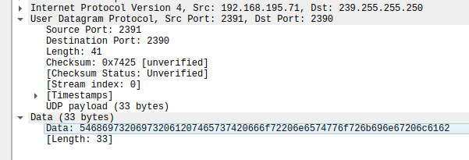

- UDP Header中的Length欄位代表什麼意思? 為什麼它會比UDP Payload的大小多8 bytes?
答:UDP header中的length代表整個UDP的資料長度為41 byte，包含header與payload，而header為8 byte，內容包含source port、dst port、length、checksum各兩byte。
因此length一定比payload data多出header的8 byte 。

